TRƯỜNG ĐẠI HỌC XÂY DỰNG
KHOA CÔNG NGHỆ THÔNG TIN



ĐỒ ÁN
TỐT NGHIỆP ĐẠI HỌC
NGÀNH CÔNG NGHỆ THÔNG TIN

ỨNG DỤNG CHẠY BỘ

Sinh viên thực hiện: Đinh Minh Tuấn
Mã sinh viên: 1534560
Lớp: 60PM1
Giảng viên hướng dẫn: KS. Đoàn Như Tùng

HÀ NỘI 12/2019
PHIẾU GIAO NHIỆM VỤ ĐỒ ÁN TỐT NGHIỆP

1. Thông tin về sinh viên
Họ và tên sinh viên: Đinh Minh Tuấn
Điện thoại liên lạc: 0981290294 Email: tuandinhminh1234@gmail.com
Lớp: 60PM1 Hệ đào tạo: Chính quy Năm tốt nghiệp: 2020
Đồ án tốt nghiệp được thực hiện tại: Trường Đại học Xây Dựng
Thời gian làm ĐATN: Từ ngày / / đến / /

2. Mục đích nội dung của ĐATN

Sử dụng kiến thức đã được trong thời gian qua để làm ra một sản phẩm hoàn thiện từ phân tích thiết kế đến phát triển sản phẩm.

3. Các nhiệm vụ cụ thể của ĐATN

[Font Times New Roman, size 12]

4. Lời cam đoan của sinh viên:
Tôi – Đinh Minh Tuấn - cam kết ĐATN là công trình nghiên cứu của bản thân tôi dưới sự hướng dẫn của KS. Đoàn Như Tùng.
Các kết quả nêu trong ĐATN là trung thực, không phải là sao chép toàn văn của bất kỳ công trình nào khác.

Hà Nội, ngày tháng năm
Tác giả ĐATN

Đinh Minh Tuấn

5. Xác nhận của giảng viên hướng dẫn về mức độ hoàn thành ĐATN và cho phép bảo vệ:
Giảng viên có thể viết tay

Hà Nội, ngày tháng năm
Giảng viên hướng dẫn

KS. Đoàn Như Tùng

TÓM TẮT
NỘI DUNG ĐỒ ÁN TỐT NGHIỆP

. Điền tóm tắt nội dung của ĐATN bằng tiếng Việt (trong 1 trang A4).
.Font Times New Roman (Unicode), size font 13, Line spacing: multiple 1.2
Page setup: Paper size (A4); margin (top: 20mm, bottom: 20mm, right: 20mm, left: 35mm)

Từ khóa: Sinh viên điền các từ khóa chính liên quan tới ĐATN. Mỗi từ khóa tối đa 3 từ đơn.

ABSTRACT OF THESIS

. Điền tóm tắt nội dung của ĐATN bằng tiếng Anh.
.Font Times New Roman (Unicode), size font 13, Line spacing: multiple 1.2
Page setup: Paper size (A4); margin (top: 20mm, bottom: 20mm, right: 20mm, left: 35mm)

Keywords:

MỤC LỤC
1. Mở đầu 6
1.1. Nhiệm vụ 6
1.2. Môi trường thực hiện 6
1.3. Bố cục 6
2. Đặt vấn đề và định hướng giải pháp 6
2.1. Đăt vấn đề 6
2.2. Định hướng giải pháp 6
2.3. Giới thiệu tóm tắt 6
3. Các kết quả đạt được 6
3.1. Git 6
3.1.1. Git là gì? 6
3.1.2. Flow cơ bản khi sử dụng Git 7
3.1.3. Những câu lệnh cơ bản thường sử dụng 7
3.2. Phân tích thiết kế hệ thống 10
3.2.1. Sơ đồ Use Case 10
3.2.2. Use Case Tạo log 11
3.2.3. Use Case Xem Log 13
3.2.4. Use Case xóa Log 14
3.2.5. Use Case sửa Log 15
3.2.6. Use Case xem biểu đồ 17
3.2.7. Use Case thay đổi ngôn ngữ 18
3.2.8. Use Case xuất dữ liệu 19
3.2.9. Use Case nhập dữ liệu 22
3.2.10. Use Case đặt thông báo 24
3.3. Xây dựng ứng dụng 25
3.3.1. Các thuật ngữ trong môn chạy bộ 25
3.3.2. Cơ sở dữ liệu sử dụng 28
3.3.3. Lớp Calendar trong Java 29
3.3.4. Giao diện chính của ứng dụng 30
3.3.5. Chức năng thêm Log 34
3.3.6. Chức năng xóa Log 36
3.3.7. Chức năng sửa Log 37
3.3.8. Chức năng xem biểu đồ 38
3.3.9. Chức năng xuất dữ liệu 40
3.3.10. Chức năng nhập dữ liệu 43
3.3.11. Google admob 44
3.3.11.1. Giao diện 44
3.4. Đánh giá 44
4. Kết luận 44

- Mở đầu
  - Nhiệm vụ
Sử dụng kiến thức đã được trong thời gian qua để làm ra một sản phẩm hoàn thiện từ phân tích thiết kế đến phát triển sản phẩm.
  - Môi trường thực hiện
Đồ án được thực hiện chủ yếu tại trường Đại học Xây Dựng, với sự giúp đỡ của giảng viên. Trong thời gian thực hiện đồ án, em cũng đang tham gia thực tập toàn thời gian tại công ty VINID. Tại VINID, em có nhiệm vụ xây dựng một ứng dụng di động bán vé xem phim với nhóm 2 người, trong đó em làm về Back-End. Công nghệ được em sử dụng đó là Spring Boot. Qua thời gian thực tập tại doanh nghiệp, ngoài kiến thức chuyên môn thì kiến thức về Git là không thể thiếu để có thể làm việc nhóm một cách chuyên nghiệp.
  - Bố cục
Ứng dụng di động android được phát triển bằng android studio kết hợp sử dụng Cơ sở dữ liệu Sqlite.
- Đặt vấn đề và định hướng giải pháp
  - Đăt vấn đề
Chạy bộ là một phương pháp luyện tập để hướng đến một cuộc sống lành mạnh vui tươi hơn. Bạn không cần phải bỏ ra vài triệu để có trở thành hội viên của các câu lạc bộ Gym & Fitness xa hoa để chạy bộ. Tất cả những gì bạn cần là một đôi giày, một bộ quần áo một ý chí quyết tâm thay đổi chính mình. Chạy bộ sẽ giúp bạn cải thiện thể chất lẫn tinh thần. Bạn sẽ có một cơ thể săn chắc hơn, từ đó cảm thấy tự tin hơn trong cuộc sống.
  - Định hướng giải pháp
  - Giới thiệu tóm tắt
- Các kết quả đạt được
  - Git
    - Git là gì?
Git là tên gọi của một Hệ thống quản lý phiên bản phân tán (Distributed Version Control System – DVCS) là một trong những hệ thống quản lý phiên bản phân tán phổ biến nhất hiện nay. DVCS nghĩa là hệ thống giúp mỗi máy tính có thể lưu trữ nhiều phiên bản khác nhau của một mã nguồn được nhân bản (clone) từ một kho chứa mã nguồn (repository), mỗi thay đổi vào mã nguồn trên máy tính sẽ có thể ủy thác (commit) rồi đưa lên máy chủ nơi đặt kho chứa chính. Và một máy tính khác (nếu họ có quyền truy cập) cũng có thể clone lại mã nguồn từ kho chứa hoặc clone lại một tập hợp các thay đổi mới nhất trên máy tính kia. Trong Git, thư mục làm việc trên máy tính gọi là Working Tree.

Github chính là một dịch vụ máy chủ repository công cộng, mỗi người có thể tạo tài khoản trên đó để tạo ra các kho chứa của riêng mình để có thể làm việc.

Có rất nhiều lợi ích nên sử dụng Git trong việc lập trình ngay từ hôm nay, bất kể là lập trình cái gì đi chăng nữa.

Git dễ sử dụng, an toàn và nhanh chóng.

Có thể giúp quy trình làm việc code theo nhóm đơn giản hơn rất nhiều bằng việc kết hợp các phân nhánh (branch).

Bạn có thể làm việc ở bất cứ đâu vì chỉ cần clone mã nguồn từ kho chứa hoặc clone một phiên bản thay đổi nào đó từ kho chứa, hoặc một nhánh nào đó từ kho chứa.

Dễ dàng trong việc deployment sản phẩm.
    - Flow cơ bản khi sử dụng Git
    - Clone project từ server về Local Repository
    - Check-out 1 nhánh từ Local Repository về Working Space
    - Bạn sẽ làm việc (thêm, sửa, xoá tại Working Space)
    - Add: xác nhận sự thay đổi của các files (đưa đến vùng Staging Area)
    - Commit: cập nhật sự thay đổi lên Local Repository
    - Dùng lệnh push để đẩy code lên server.
    - Những câu lệnh cơ bản thường sử dụng
      - Thiết lập chứng thực cá nhân
git config --global user.name "User Name"
git config --global user.email username@gmail.com
Lưu ý: --global được sử dụng để áp dụng cho tất cả các projects. Nếu bạn ko sử dụng --global thì settings sẽ chỉ dùng cho riêng project đó.
      - Tạo một kho chứa Git
git init
      - Sao chép một kho chứa đã tồn tại
git clone https://github.com/user/repository.git
      - Nhánh trong git
Khi sử dụng Git, bạn có thể tạo ra nhiều nhánh (branch) khác nhau. Câu lệnh Git này dùng để kiểm tra branch hiện tại:
git branch
Để tạo mới một branch:
git branch <name_branch>
Để chuyển và tạo mới:
git branch -b <name_branch>
      - Chuyển nhánh
git checkout <name_branch>
      - Cập nhật thay đổi
Sau khi bạn thay đổi source code: thêm mới, sửa, xoá files, … Bạn cần phải cập nhật lên Staging Area. Để cập nhật hết các files:
git add .
Sau lệnh add, bạn cần sử dụng câu lệnh Commit để đây thông tin thay đổi lên Local Respository:
git commit -m "Message"
      - Cập nhật lên server
Sau câu lệnh Commit, thông tin mới chỉ được cập nhật lên Local Repository. Nếu muốn cập nhật lên server thì bạn phải sử dụng câu lệnh push:
git push origin <name_branch>
Ngoài ra, nếu chưa tồn tại remote trên server thì bạn cần phải add mới một remote trước rồi mới push:
git remote add origin <remote_url>
git push origin <name_branch>
      - Pull từ remote repository
git pull origin master
Lệnh trên sẽ gộp những thay đổi mới kéo về từ máy chủ từ xa với nhánh hiện tại trên máy local.
      - Gộp nhánh
Sau một thời gian cập nhật các file và push lên git trên branch mới, bây giờ mình cần ghép (merge) code lại vào nhánh gốc (master). Trước tiên, cần phải checkout ra khỏi branch hiện tại cần gộp để vào branch master, sau đó thì dùng lệnh merge để ghép branch mới vào master:
git checkout master
git merge <new_branch>
      - Lệnh Stash
Git stash được sử dụng khi muốn lưu lại các thay đổi chưa commit, thường rất hữu dụng khi bạn muốn đổi sang 1 branch khác mà lại đang làm dở ở branch hiện tại.
Muốn lưu toàn bộ nội dung công việc đang làm dở, bạn có thể sử dụng git stash như sau
git stash save # or just "git stash"
Lấy lại thay đổi
Sau khi đã git stash 1 hoặc vài lần, bạn có thể xem lại danh sách các lần lưu thay đổi bằng câu lệnh
git stash list
stash@{0}: WIP on <branch-name>: <lastest commit>
stash@{1}: WIP on <branch-name>: <lastest commit>
stash@{2}: WIP on <branch-name>: <lastest commit>
Nếu muốn xem cả nội dung của từng thay đổi thì thêm option -p
git stash list -p
hoặc xem nội dung cụ thể hơn nữa của lần thay đổi thứ 1:
git stash show stash@{1}
Khi muốn apply lại thay đổi từ stash lần 1 bạn có thể
git stash apply stash@{1}
Xoá các thay đổi không cần thiết
Đôi khi bạn muốn lấy lại thay đổi và xoá nội dung thay đổi lưu trong stack đi, khi đó bạn có thể
git stash apply stash@{1}
git stash drop stash@{1}
hoặc đơn giản hơn là
git stash pop stash@{1}
Thậm chí nếu muốn xoá toàn bộ stack thì có thể dùng clear
git stash clear
      - Giải quyết xung đột
Giả sử bạn làm hai task trên cả hai branch task1 và task2 và cả hai đều cùng sửa một file, lúc này khi merge task1 vào task2 sẽ bị xung đột (conflict), vì vậy bạn sẽ phải thực hiện sửa xung đột đó thì thao tác merge mới hoàn thành 100%.
- Cách giải quyết: xử lý thay đổi trong code với Visual Studio trước khi merge
      - Gitignore
Khi làm việc trong 1 team, bạn có bao giờ gặp tình trạng pull request của các member cứ conflict lên xuống vì mấy file biên dịch hay log chưa… Và thế là Gitignore đã ra đời để giải quyết vấn đề đó.
Gitignore là file có tên là .gitignore do Git quy định. Nhiệm vụ của nó là liệt kê những file mà mình không mong muốn cho vào git hoặc hiểu nôm na là Git sẽ bỏ qua những file đó đi. Gitignore hiện nay rất quan trọng trong team work, các bạn nên áp dụng ngay vào quy trình làm việc của team.
Có thể hiểu đơn giản là git sẽ bỏ qua file hoặc một tập các file trong project của chúng ta khi commit và push lên repository. Ví dụ:
- Các file mà IDE tự sinh ra trong quá trình build project -> Tránh tốn kém tài nguyên server lưu trữ project.
- Các file cấu hình đường dẫn của máy cá nhân -> Gây ra việc không build được project khi checkout về ở các máy thành viên khác.
- Các file cần phải giữ kín nếu như repository của bạn đang để public.
Git quản lý các file mà chúng ta muốn “ignore” bằng file .gitignore được đặt ở trong thư mục root project.

Khi add 1 file mới vào git, git sẽ kiểm tra danh sách những file sẽ bỏ qua trong file .gitignore và không add chúng vào git. Đó mới chỉ là điều kiện cần, điều kiện đủ là files không có trong git cache nữa thì git nó mới bỏ qua, chứ files mà nằm trong git cache thì .gitignore sẽ vô tác dụng.
  - Phân tích thiết kế hệ thống
    - Sơ đồ Use Case
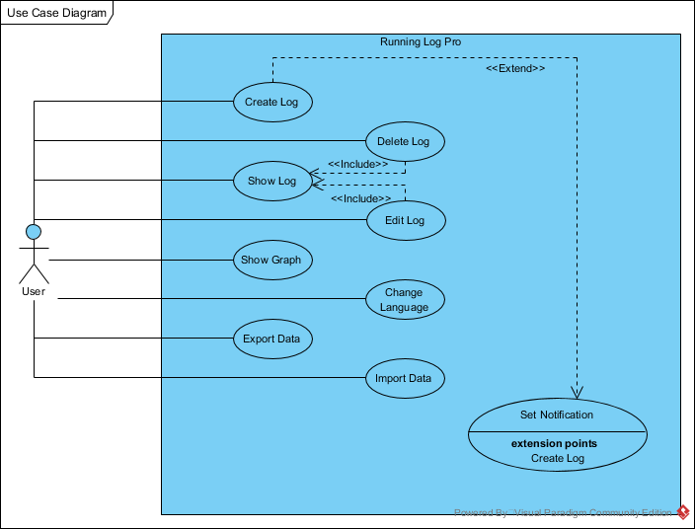
    - Use Case Tạo log
      - Đặc tả Use Case
Name | Tạo Log
Description | Cho phép người dùng thêm thông tin về 1 lần tập
Actor | User
Flow of event | 1. Người dùng bấm chọn vào ngày trên lịch để thêm thông tin của một ngày bất kỳ hoặc ấn nút thêm để thêm thông tin cho ngày hiện tại  2. Hệ thống hiển thị form nhập thông tin gồm: tên lần tập, cảm nhận, thời gian tập, thời gian bắt đầu tập, quãng đường đã chạy, kiểu chạy và thông báo.  3. Người dùng nhập thông tin của lần chạy vào form.  4. Nhấn nút thêm, nếu thông tin nhập vào hợp lệ thì thêm thông tin vào cơ sở dữ liệu, đồng thời đóng form thêm thông tin.
Alternative flow | 3.1 Nếu người dùng tick chọn nhắc nhở ứng dụng sẽ hiện notification nhắc nhở về lần tập đó nếu thời gian của lần tập đó trong tương lai, ngược lại ứng dụng sẽ không nhắc nhở người dùng.  4.1. Nếu người dùng bấm ra ngoài form hoặc ấn Back thì form sẽ đóng và các thông tin sẽ không được lưu.
Exceptional flow | Thông báo nếu thêm thông tin thất bại.
Pre-Conditional
Post-Conditional | Thông tin được lưu vào cơ sở dữ liệu.
      - Class Diagram
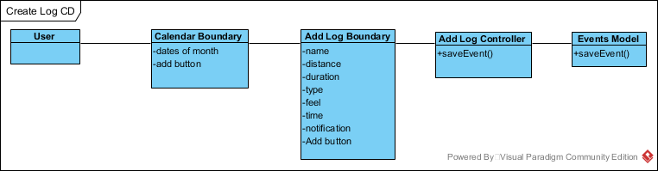
      - Sequence Diagram
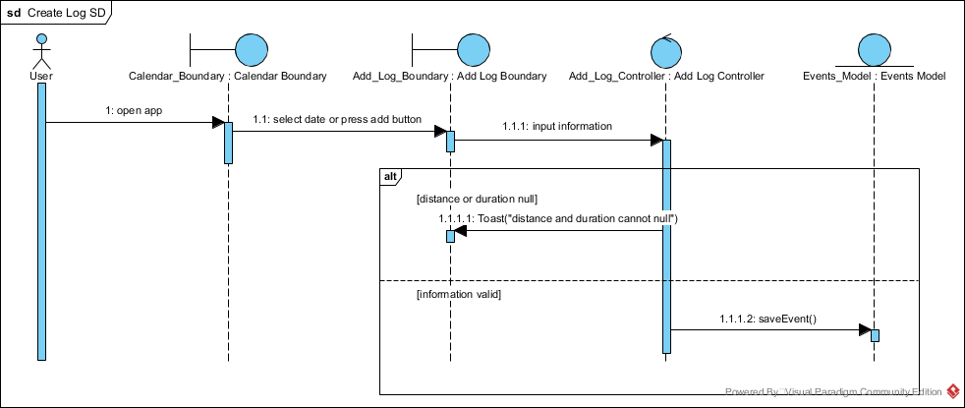
      - Activity Diagram
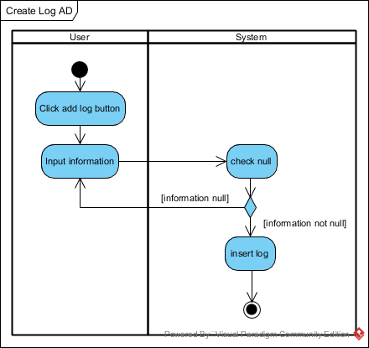
    - Use Case Xem Log
      - Đặc tả Use Case
Name | Xem danh sách các Log trong 1 ngày
Description | Cho phép người dùng xem thông tin của các lần tập trong 1 ngày bất kỳ trên lịch
Actor | User
Flow of event | 1. Người dùng nhấn và giữ vào ngày cần xem  2. Hệ thống hiển thị danh sách các lần tập trong ngày hôm đó  3. Ở đây, người dung có thể chọn sửa, xóa, bật hoặc tắt nhắc nhở của lần tập.
Alternative flow
Exceptional flow
Pre-Conditional
Post-Conditional
      - Class Diagram
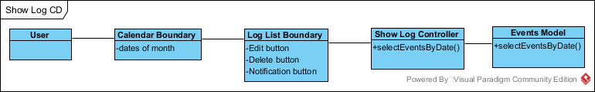
      - Sequence Diagram
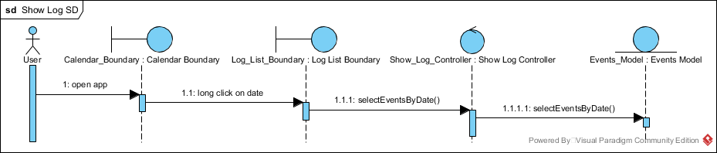
      - Activity Diagram
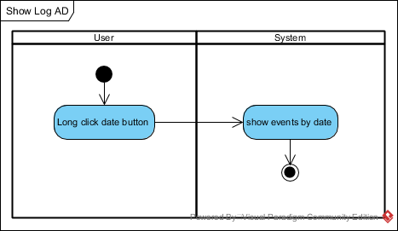
    - Use Case xóa Log
      - Đặc tả Use Case
Name | Xóa thông tin lần tập
Description | Cho phép người dùng xóa thông tin về lần tập
Actor | User
Flow of event | 1. Người dùng nhấn và giữ vào ngày cần xem  2. Trên danh sách các lần tập, người dùng chọn nút xóa
Alternative flow
Exceptional flow
Pre-Conditional
Post-Conditional | 1. Hệ thống xóa lần tập khỏi cơ sở dữ liệu
      - Class Diagram
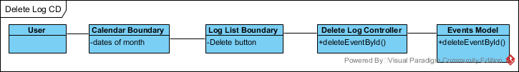
      - Sequence Diagram
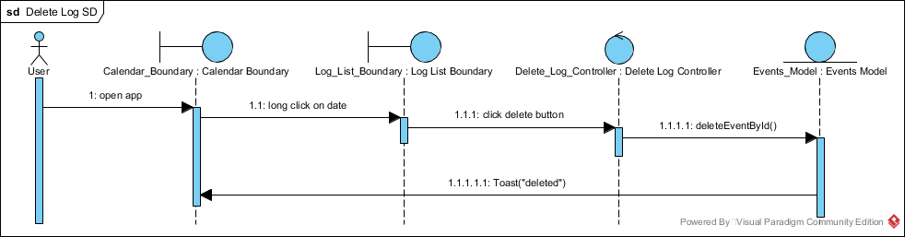
      - Activity Diagram
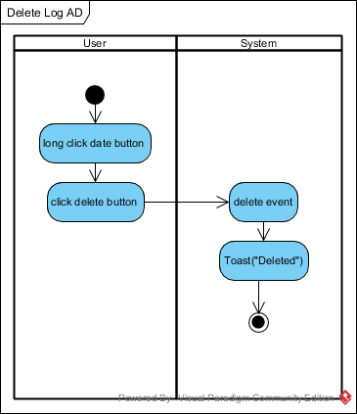
    - Use Case sửa Log
      - Đặc tả Use Case
Name | Sửa thông tin lần tập
Description | Cho phép người dùng sửa thông tin về lần tập
Actor | User
Flow of event | 1. Người dùng nhấn và giữ vào ngày cần xem  2. Trên danh sách các lần tập, người dùng chọn nút sửa  3. Hệ thống hiển thị form sửa thông tin gồm: tên lần tập, cảm nhận, thời gian tập, thời gian bắt đầu tập, quãng đường đã chạy, kiểu chạy.  4. Người dung nhập thông tin muốn sửa và chọn sửa
Alternative flow | - Nếu người dùng không điền khoảng thời gian chạy và quãng đường chạy hệ thống sẽ thông báo yêu cầu người dùng nhập 2 trường này  - Nếu người dùng bấm ra bên ngoài form sẽ đóng lại
Exceptional flow
Pre-Conditional
Post-Conditional | 1. Hệ thống sửa thông tin về lần tập theo id
      - Class Diagram
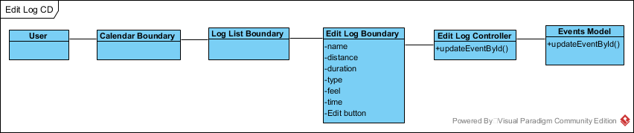
      - Sequence Diagram
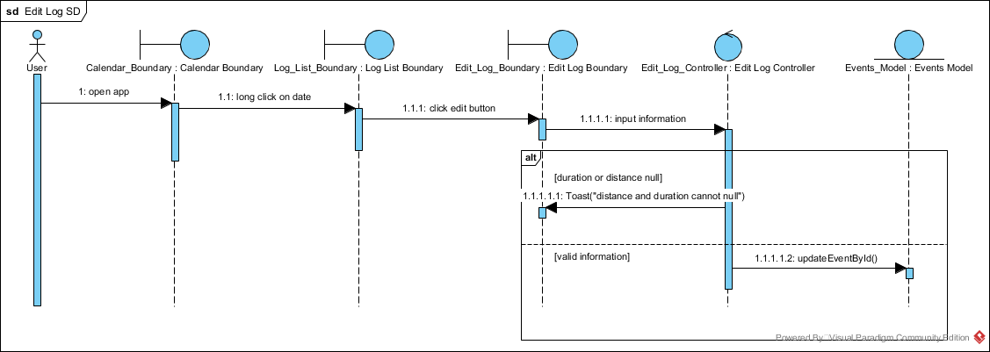
      - Activity Diagram
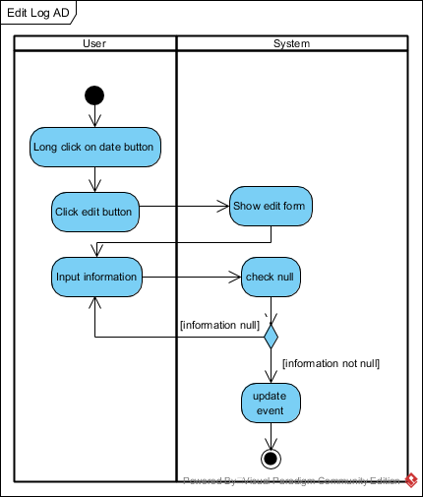
    - Use Case xem biểu đồ
      - Đặc tả Use Case
Name | Xem Biểu đồ thống kê
Description | Cho phép người dùng xem ba biểu đồ thống kê thông tin
Actor | User
Flow of event | 1. Người dùng chọn nút có hình biểu đồ trên action bar  2. Hệ thống hiển thị ba biểu đồ gồm:  2.1 Biểu đồ thống kê tổng quãng đường theo tuần  2.2 Biểu đồ thống kê thông tin về 12 lần chạy gần nhất gồm quãng đường và kiểu chạy  2.3 Biểu đồ kết hợp thống kê thông tin về 12 lần chạy gần nhất gồm quãng đường và pace của mỗi lần
Alternative flow
Exceptional flow
Pre-Conditional
Post-Conditional
      - Class Diagram
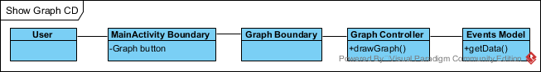
      - Sequence Diagram
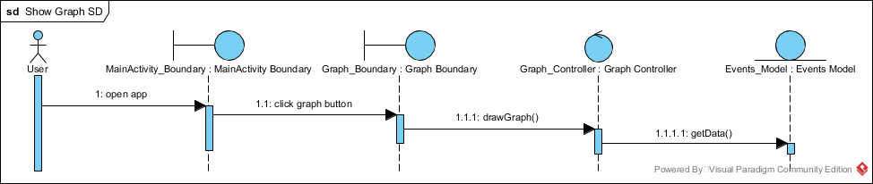
      - Activity Diagram
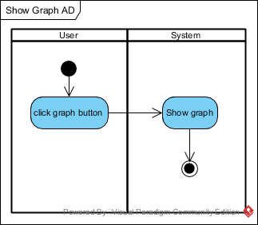
    - Use Case thay đổi ngôn ngữ
      - Đặc tả Use Case
Name | Thay đổi ngôn ngữ
Description | Cho phép người dùng thay đổi ngôn ngữ của ứng dụng
Actor | User
Flow of event | 1. Người dùng chọn menu trên giao diện chính và chọn ngôn ngữ  2. Tại màn hình này, người dùng chọn ngôn ngữ mình muốn chuyển
Alternative flow | 2.1 Nếu người dùng chưa chọn ngôn ngữ và ấn quay lại thì ngôn ngữ sẽ không thay đổi
Exceptional flow
Pre-Conditional
Post-Conditional
      - Class Diagram
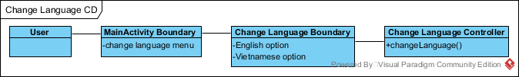
      - Sequence Diagram
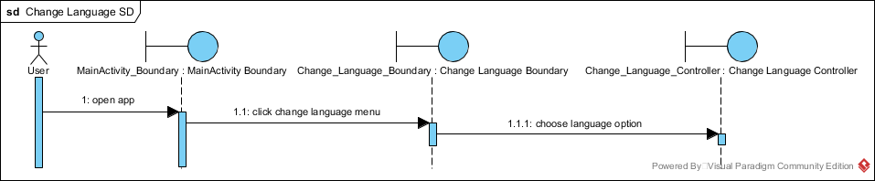
      - Activiti Diagram
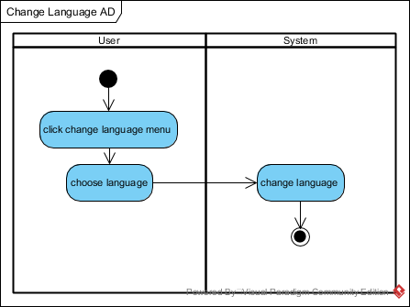
    - Use Case xuất dữ liệu
      - Đặc tả Use Case
Name | Xuất dữ liệu
Description | Cho phép người dùng xuất cơ sở dữ liệu dưới dạng file csv vào bộ nhớ trong hoặc drive
Actor | User
Flow of event | 1. Người dùng chọn menu trên giao diện chính và chọn xuất dữ liệu  2. Ứng dụng xuất dữ liệu vào bộ nhớ  3. Hệ thống hiển thị các cách người dùng muốn lưu trữ dữ liệu như qua drive, gmail, …  4. Người dùng nhập tên cho file muốn lưu và chọn save
Alternative flow | 3.1 Nếu người dùng chọn cancel hệ thống sẽ quay trở lại màn hình chính và không xuất dữ liệu  4.1 Nếu người dùng chọn cancel hệ thống sẽ quay trở lại màn hình chính và không xuất dữ liệu
Exceptional flow
Pre-Conditional
Post-Conditional
      - Class Diagram
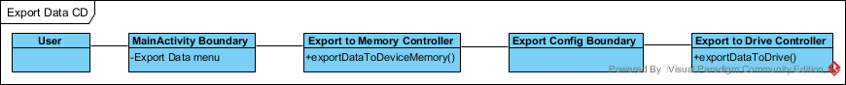
      - Sequence Diagram
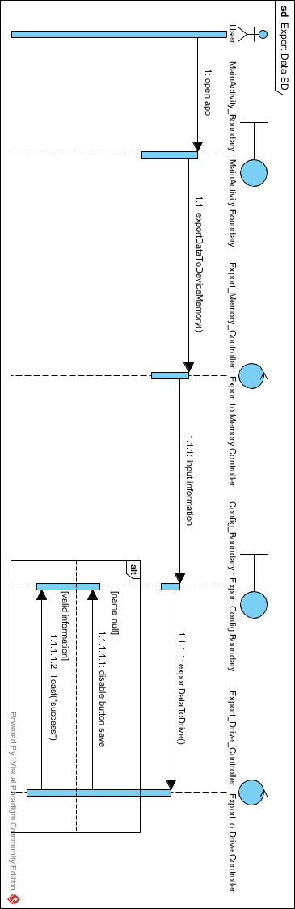
      - Activity Diagram
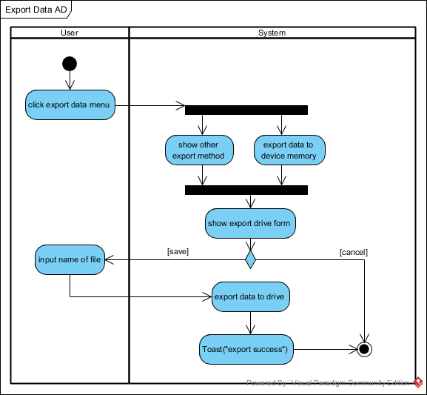
    - Use Case nhập dữ liệu
      - Đặc tả Use Case
Name | Nhập dữ liệu
Description | Cho phép người dùng nhập cơ sở dữ liệu từ file csv trong bộ nhớ
Actor | User
Flow of event | 1. Người dùng chọn menu trên giao diện chính và chọn nhập dữ liệu  2. Ứng dụng nhập dữ liệu từ bộ nhớ
Alternative flow | 3.1 Nếu người dùng chọn cancel hệ thống sẽ quay trở lại màn hình chính và không xuất dữ liệu
Exceptional flow
Pre-Conditional
Post-Conditional
      - Class Diagram
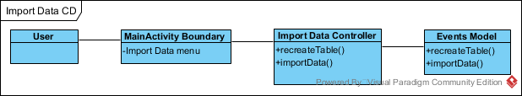
      - Sequence Dagram
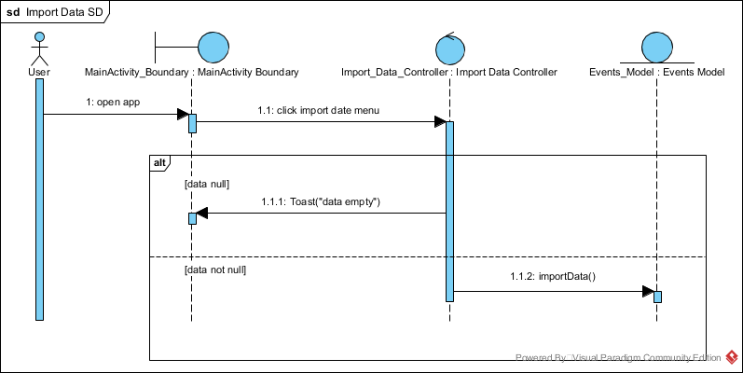
      - Activity Diagram
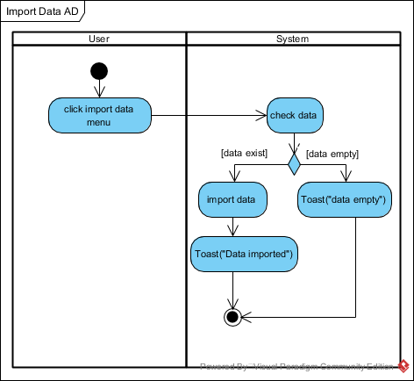
    - Use Case đặt thông báo
      - Đặc tả Use Case
Name | Đăt thông báo cho lần tập
Description | Ứng dụng sẽ gửi notification nhắc nhở theo thời gian đã đặt
Actor | User
Flow of event | 1. Người dùng nhấn và giữ vào ngày cần xem  2. Trên danh sách các lần tập, người dùng chọn bật hoặc tắt thông báo
Alternative flow
Exceptional flow
Pre-Conditional
Post-Conditional
      - Class Diagram
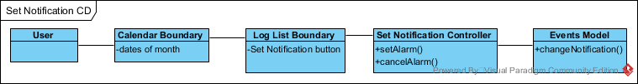
      - Sequence Diagram
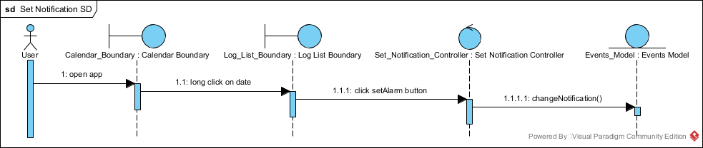
      - Activity Diagram
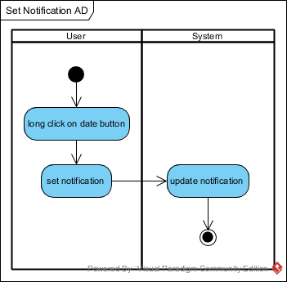
  - Xây dựng ứng dụng
    - Các thuật ngữ trong môn chạy bộ
      - 5k, 10k, 21k, 42k:
Khoảng cách của cuộc thi chạy bộ.
- 5k: Ngắn gọn là chạy 5km hay còn gọi là 5k Run, đây là cự ly chạy phổ kiến nhất trong các cuộc thi chạy bộ và phù hợp cho những người mới bắt đầu.
- 10k: Tất nhiên là 10km rồi và nó là cự ly chạy nâng cao hơn 1 chút so với 5k.
- 21k: Ngoài chỉ cự ly 21km bạn có thể còn nghe đến với tên khác là Half-Marathon và cự ly này thường dành cho người chuyên nghiệp trở lên.
- 42k: Chạy 42.2km tức là bạn đã tham gia 1 cuộc thi Marathon thứ thiệt và chỉ cuộc đua này chỉ thật sự dành cho những người gan góc thật sự tham gia.
      - Fartlek:
Fartlek trong tiếng Thụy Điển có nghĩa là “trò chơi tốc độ”. Nghĩa là bạn sẽ thực hiện 1 buổi chạy có sự kết hợp của Chạy nền (Base Run) và chạy biến tốc (Interval Run) cùng với nhau. Fartlek được tùy biến dựa theo khả năng sáng tạo của bạn và dược xem như là cách để thay đổi “khẩu vị” trong chạy bộ.
      - Base run (chạy nền):
có nghĩa là chỉ các buổi chạy có cự ly từ ngắn đến trung bình và được thực hiện với tộc độ chạy quen thuộc của bạn. Mục đích là để giúp bạn xây dựng sức bền.
      - Intervals:
là thuật ngữ chỉ loại hình tập luyện bao gồm một loạt những vận động cường độ cao, xen lẫn bởi những đoạn nghỉ ngắn tương đương. Bài tập cường độ cao thường sẽ là bằng hoặc gần tới ngưỡng kỵ khí (anaerobic), trong khi đoạn hồi phục bao gồm việc vận động ở cường độ thấp. Việc liên tục thay đổi cường độ giúp cho cơ tim được rèn luyện và cung cấp một bài tập tim mạch giúp cải thiện khả năng hô hấp hiếu khí (aerobic), cho phép người tập có thể duy trì lâu hơn với ngưỡng cường độ cao hơn.
      - Aerobic:
Hiếu khí (có oxy). Tình trạng chuyển hoá khi cơ thể còn có thể hấp thu đủ oxy đáp ứng cho nhu cầu vận động.
      - Aerobic run:
Chạy vừa sức. Chạy trong tình trạng đủ không khí, hiếu khí.
      - Anaerobic:
Yếm khí (thiếu oxy). Tình trạng chuyển hoá khi hệ hô hấp và tuần hoàn không đáp ứng đủ nhu cầu oxy của mô và cơ. Khi đó lượng axit lactic sinh ra sẽ lớn hơn lượng được đào thải. Axit lactic sẽ tích tụ trong cơ.
      - Anaerobic run:
Chạy gắng sức.
Ví dụ: sau khi khởi động (warmup), bạn chạy 2 phút với tốc độ cao nhất, sau đó có thể đi bộ hoặc chạy nhẹ trong 2-3 phút tiếp theo. Lặp đi lặp lại nhiều lần.
      - Tempo:
Bài tập tempo là bài tập chạy ở tốc độ (pace) nhanh, còn được gọi là bài tập Lactate Threshold hay bài tập Threshold, nhằm mục đích cải thiện ngưỡng chịu đựng ở mức LT của bạn, giúp cơ thể ít bị mỏi hơn khi chạy với một tốc độ cao dần.
      - Lactate Threshold (LT):
được định nghĩa là ngưỡng vận động với cường độ cao mà lượng axit lactic sinh ra tương đương lượng mà cơ thể có thể đào thải, dẫn đến sự bùng nổ axit lactic trong cơ thể, khiến cho bạn chỉ có thể duy trì được cường độ vận động này ở một thời gian nhất định (thường là từ 30 phút tới 1 giờ).
      - Lactate / Lactic acid:
Axit lactic. Sản phẩm chuyển hoá glucose trong điều kiện thiếu oxy.
      - Pace:
là thuật ngữ chỉ tốc độ trong chạy bộ hoặc trong bơi lội. Trong chạy bộ pace được tính bằng số phút (min) trên mỗi km hoặc mỗi dặm (1 mile = 1.6km). Trong giới chạy bộ tại Việt Nam thì đơn vị sử dụng phổ biến là min/km. Ví dụ nói chạy pace 5:30 thì sẽ được hiểu là chạy mỗi km mất 5 phút 30 giây tương đương di chuyển với vận tốc khoảng 10.9 km/h.
      - Pacer:
Người chạy dẫn tốc. Người của ban tổ chức, chạy trong các kì thi chạy việt dã với tốc độ ổn định, để mọi người chạy theo.
      - Workout:
Chạy biến tốc. Bài tập chạy xen kẽ chạy nhanh với chạy chậm (hoặc đi bộ), nhằm mục đích cải thiện tốc độ của vận động viên.
      - Recovery:
Recovery Run có thể hiểu là chạy phục hồi, bạn sẽ thực hiện các buổi chạy ngắn và nhẹ nhàng để thư giãn và phục hồi. Mục đích của việc này là giúp bạn duy trì thể lực và thói quen chạy bộ nhưng vẫn đảm bảo cơ thể bạn có thời gian nghỉ ngơi và thường được áp dụng sau các buổi chạy dài, chạy nhanh. Trong tập gym cũng thường áp dụng cách chạy này để phục hồi sau những ngày tập luyện đó.
      - Easy run:
là một khái niệm chạy không có cấu trúc của một cuộc chạy bài bản (một work out), nghĩa là nó không theo quy tắc về thiết lập bước chạy “pace” – thời gian chạy một đơn vị độ dài như km, minute/km… , không phải một cuộc chạy theo quãng “interval running” – chạy biến tốc, có lúc chạy nhanh và có lúc nghỉ hoặc chạy chậm, nó cũng không hoàn toàn là chạy theo nhịp tim dù có thể nói nhịp tim nằm trong vùng “thoải mái”. Vì vây easy run xứng đáng là kiểu chạy cơ bản, chạy thoải mái cho người mới chạy bộ. Chạy nhẹ nhàng. Khi chạy có thể chuyện trò, nói được cả câu.
      - Long run / Long slow distance run (LSD):
Chạy dài. Bài tập chạy cơ bản khi tập các cự ly đường trường, giúp vận động viên tăng sức bền và rèn luyện tâm lý.
      - Race:
các cuộc thi chạy bộ.
      - Ten percent rule
Luật 10%. Mỗi tuần chỉ tăng quãng đường chạy không quá 10%.
    - Cơ sở dữ liệu sử dụng
SQLite là hệ thống cơ sở dữ liệu quan hệ nhỏ gọn, hoàn chỉnh, có thể cài đặt bên trong các trình ứng dụng khác.

SQLite có các ưu điểm sau:

- Tin cậy: các hoạt động transaction (chuyển giao) nội trong cơ sở dữ liệu được thực hiện trọn vẹn, không gây lỗi khi xảy ra sự cố phần cứng.
- Tuân theo chuẩn SQL92 (chỉ có một vài đặc điểm không hỗ trợ).
- Không cần cài đặt cấu hình.
- Kích thước chương trình gọn nhẹ, với cấu hình đầy đủ chỉ không đầy 300 kB.
- Thực hiện các thao tác đơn giản nhanh hơn các hệ thống cơ sở dữ liệu khách/chủ khác.
- Không cần phần mềm phụ trợ.
- Phần mềm tự do với mã nguồn mở, được chú thích rõ ràng.
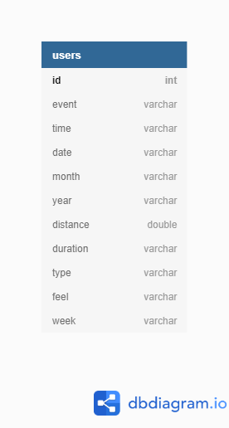
    - Lớp Calendar trong Java
là class mô phỏng một hệ thống Lịch.
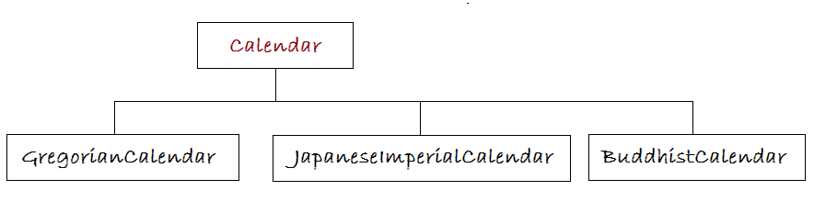
      - Gregorian Calendar: Đây chính là Dương Lịch, còn gọi lịch Thiên chúa giáo, là lịch quốc tế. Nó được sử dụng rộng rãi nhất được đặt tên theo Đức Giáo Hoàng Gregory XIII, người đã giới thiệu nó vào năm 1582.
      - Buddhist Calendar: Đây là một bộ lịch phật giáo, thường được sử dụng tại một số nước Đông Nam Á trước kia như Thái Lan, Lào, Campuchia, cũng như Sri Lanka. Hiện nay lịch này được sử dụng trong các lễ hội phật giáo. Và không còn quốc gia nào sử dụng lịch này một cách chính thức, các quốc gia này đã đổi sang sử dụng Gregorian Calendar.
      - Japanese Imperial Calendar: Đây là bộ lịch truyền thống của Nhật bản, hiện nay Nhật bản đã chuyển sang sử dụng dương lịch (Gregorian Calendar), tuy nhiên bộ lịch truyền thống vẫn được sử dụng một cách không chính thức.
    - Giao diện chính của ứng dụng
      - Giao diện:
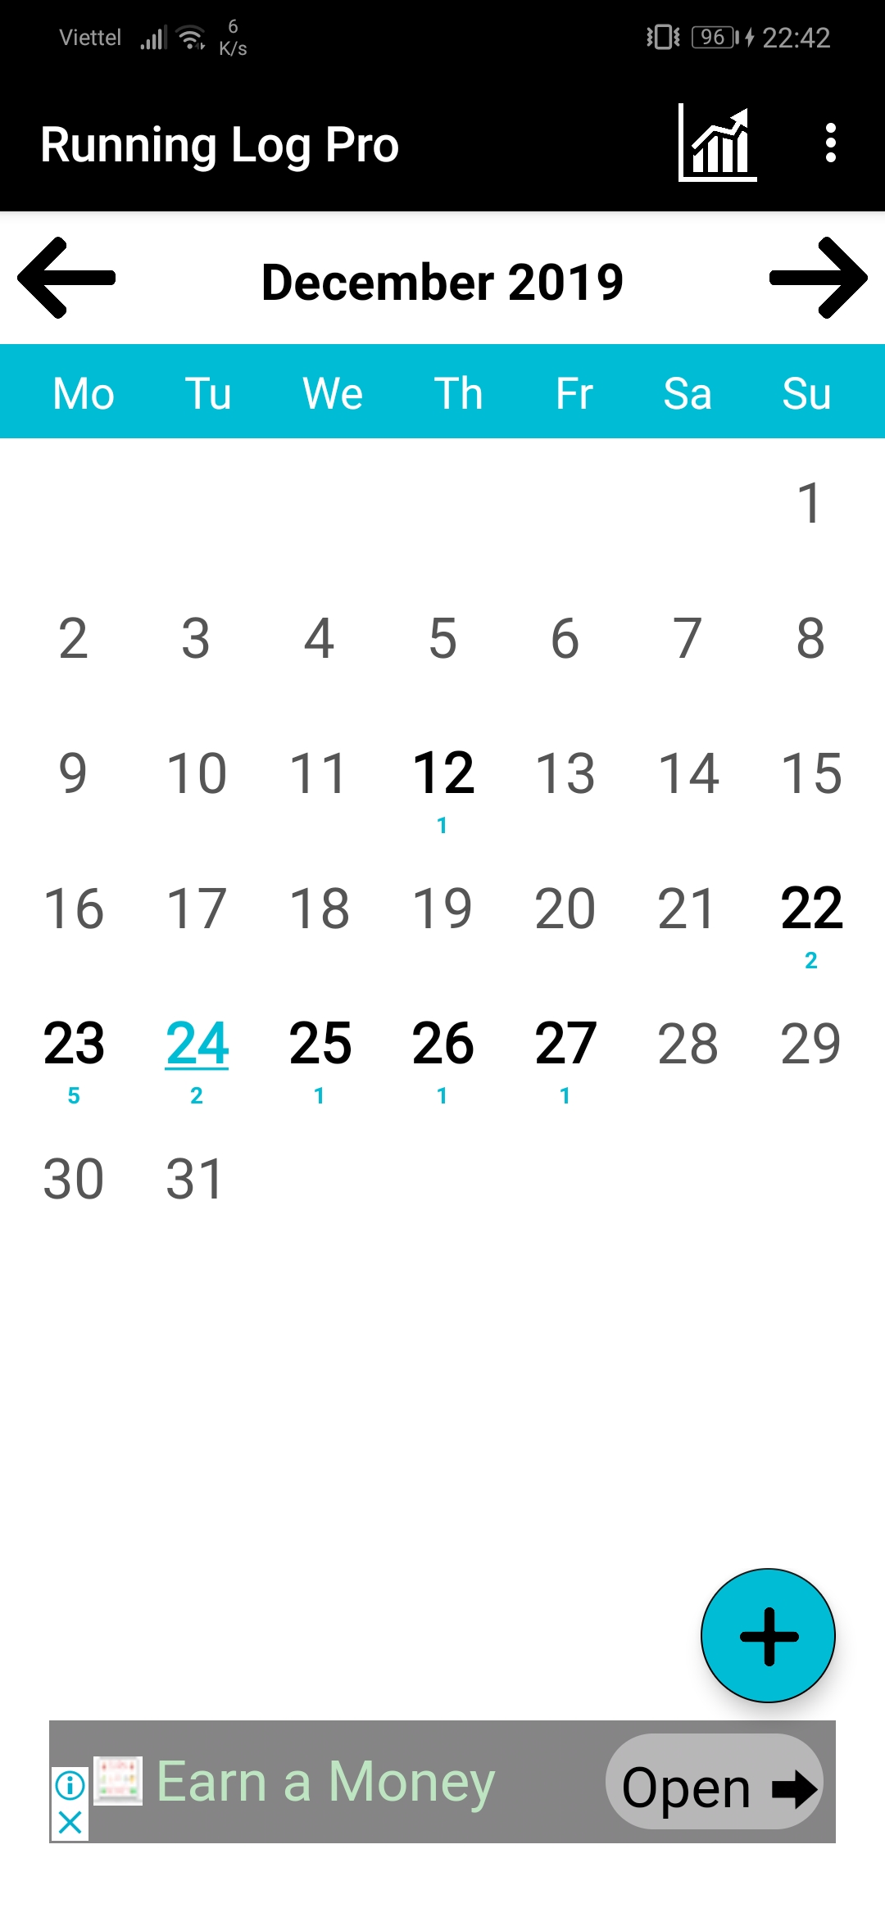
      - Chi tiết thực hiện
- MainActivity gồm CustomCalendarView là Layout được custom từ Linear Layout. Biến static LANGUAGE được khởi tạo tại đây với giá trị mặc định là “en”.
- Trong Constructor của CustomCalendarView gồm hàm khởi tạo layout:
private void InitializeLayout(){
LayoutInflater layoutInflater = (LayoutInflater) context.getSystemService(Context.LAYOUT_INFLATER_SERVICE);
View view = layoutInflater.inflate(R.layout.calendar_layout,this);
nextButton = view.findViewById(R.id.nextBtn);
previousButton = view.findViewById(R.id.previousBtn);
FAB = view.findViewById(R.id.fab);
currentDate = view.findViewById(R.id.current_Date);
gridView = view.findViewById(R.id.gridview);
type = new ArrayList<>();
type.add(TYPE_BASE);
type.add(TYPE_FARTLEK);
type.add(TYPE_TEMPO);
type.add(TYPE_INTERVALS);
type.add(TYPE_EASY);
type.add(TYPE_RECOVERY);
type.add(TYPE_RACE);
type.add(TYPE_WORKOUT);
type.add(TYPE_LONG_RUN);
arrayAdapter1 = new ArrayAdapter(context,android.R.layout.simple_spinner_dropdown_item,type);
}
- Và hàm tạo lịch:
public static void SetUpCalendar(){
String currentMonth = monthFormat.format(calendar.getTime());
String currentYear = yearFormat.format(calendar.getTime());
monthConfig(currentDate, currentMonth);
currentDate.append(" " + currentYear);
dates.clear();
Calendar monthCalendar = (Calendar) calendar.clone();
monthCalendar.set(Calendar.DAY_OF_MONTH, 0);
int firstDayofMonth = monthCalendar.get(Calendar.DAY_OF_WEEK) - 2;
monthCalendar.add(Calendar.DAY_OF_MONTH,-firstDayofMonth);
CollectEventsPerMonth(monthFormat.format(calendar.getTime()), yearFormat.format(calendar.getTime()));
while(dates.size() < MAX_CALENDAR_DAYS){
dates.add(monthCalendar.getTime());
//1 day step between days
monthCalendar.add(Calendar.DAY_OF_MONTH,1);
}
myGridAdapter = new MyGridAdapter(context,dates,calendar,eventsList);
gridView.setAdapter(myGridAdapter);
}
- eventsList được lấy ra từ CSDL với hàm:
private static void CollectEventsPerMonth(String Month, String Year){
eventsList.clear();
dbOpenHelper = new DBOpenHelper(context);
SQLiteDatabase database = dbOpenHelper.getReadableDatabase();
Cursor cursor = dbOpenHelper.ReadEventsPerMonth(Month, Year, database);
while (cursor.moveToNext()){
int id = cursor.getInt(cursor.getColumnIndex(DBStructure.ID));
String event = cursor.getString(cursor.getColumnIndex(DBStructure.EVENT));
String time = cursor.getString(cursor.getColumnIndex(DBStructure.TIME));
String date = cursor.getString(cursor.getColumnIndex(DBStructure.DATE));
String month = cursor.getString(cursor.getColumnIndex(DBStructure.MONTH));
String year = cursor.getString(cursor.getColumnIndex(DBStructure.YEAR));
Double distance = cursor.getDouble(cursor.getColumnIndex(DBStructure.DISTANCE));
String duration = cursor.getString(cursor.getColumnIndex(DBStructure.DURATION));
String type = cursor.getString(cursor.getColumnIndex(DBStructure.TYPE));
String feel = cursor.getString(cursor.getColumnIndex(DBStructure.FEEL));
String week = cursor.getString(cursor.getColumnIndex(DBStructure.WEEK_OF_YEAR));
Events events = new Events(event, time, date, month, year, distance, duration, type, feel, week, id);
eventsList.add(events);
}
cursor.close();
dbOpenHelper.close();
}
- DBOpenHelper là class kế thừa SQLiteOpenHelper để thực hiện các thao tác với CSDL. Hàm ReadEventsPerMonth lấy các Log theo điều kiện tháng và năm.
public Cursor ReadEventsPerMonth(String month, String year, SQLiteDatabase db){
String [] Projections = {DBStructure.ID, DBStructure.EVENT, DBStructure.TIME, DBStructure.DATE, DBStructure.MONTH,
DBStructure.YEAR, DBStructure.DISTANCE, DBStructure.DURATION, DBStructure.TYPE, DBStructure.FEEL,
DBStructure.WEEK_OF_YEAR};
String Selection = DBStructure.MONTH + "=? and " +DBStructure.YEAR+"=?";
String [] SelectionArgs = {month, year};
return db.query(DBStructure.EVENT_TABLE_NAME, Projections, Selection, SelectionArgs,null,null,null);
}

- Trong hàm SetUpCalendar có sử dụng MyGridAdapter kế thừa ArrayAdapter để hiển thị các ngày trong tháng và các Log trong ngày đó.
@NonNull
@Override
public View getView(int position, @Nullable View convertView, @NonNull ViewGroup parent) {
Date monthDate = dates.get(position);
Calendar dateCalendar = Calendar.getInstance();
dateCalendar.setTime((monthDate));
int DayNo = dateCalendar.get(Calendar.DAY_OF_MONTH);
int displayMonth = dateCalendar.get(Calendar.MONTH)+1;
int displayYear = dateCalendar.get(Calendar.YEAR);
View view = convertView;
if (view == null){
view = layoutInflater.inflate(R.layout.single_cell_layout,parent,false);
}
TextView Day_Number = view.findViewById(R.id.calendar_day);
TextView EventNumber = view.findViewById(R.id.events_id);
Day_Number.setText(String.valueOf(DayNo));
Calendar calendar1 = Calendar.getInstance();
int currentMonth = currentDate.get(Calendar.MONTH)+1;
int currentYear = currentDate.get(Calendar.YEAR);
//doi mau ngay hien tai
if (displayMonth == currentMonth && displayYear == currentYear) {
if(currentDate.get(Calendar.DAY_OF_YEAR) == dateCalendar.get(Calendar.DAY_OF_YEAR)
&& DayNo == currentDate.get(Calendar.DAY_OF_MONTH)
&& displayMonth == calendar1.get(Calendar.MONTH)+1
&& displayYear == calendar1.get(Calendar.YEAR)){
Day_Number.setTextColor(getContext().getResources().getColor(R.color.sky));
Day_Number.setPaintFlags(Day_Number.getPaintFlags() | Paint.UNDERLINE_TEXT_FLAG);
}else {
view.setBackgroundColor(getContext().getResources().getColor(R.color.white));
Day_Number.setTextColor(Color.parseColor("#555555"));
view.setClickable(false);
}
}
else{
view.setBackgroundColor(Color.parseColor("#ffffff"));
view.setClickable(true);
Day_Number.setTextColor(getContext().getResources().getColor(R.color.white));
}
List<String> arrayList = new ArrayList<>();
Calendar eventCalendar = Calendar.getInstance();
for (int i = 0;i < events.size();i++){
eventCalendar.setTime(ConvertStringToDate(events.get(i).getDATE()));
//kiem tra ngay co su kien co trung voi tuan hien tai hay khong
if (DayNo == eventCalendar.get(Calendar.DAY_OF_MONTH)
&& calendar1.get(Calendar.WEEK_OF_YEAR) != eventCalendar.get(Calendar.WEEK_OF_YEAR)
&& displayMonth == eventCalendar.get(Calendar.MONTH)+1
&& displayYear == eventCalendar.get(Calendar.YEAR)){
arrayList.add(events.get(i).getEVENT());
EventNumber.setText(arrayList.size()+"");
Day_Number.setTextColor(getContext().getResources().getColor(R.color.colorPrimary));
Day_Number.setPaintFlags(Day_Number.getPaintFlags()| Paint.FAKE_BOLD_TEXT_FLAG);
FeelColors(events.get(i).getFEEL(),EventNumber);
}
if(DayNo == eventCalendar.get(Calendar.DAY_OF_MONTH)
&& calendar1.get(Calendar.WEEK_OF_YEAR) == eventCalendar.get(Calendar.WEEK_OF_YEAR)
&& displayMonth == eventCalendar.get(Calendar.MONTH)+1
&& displayYear == eventCalendar.get(Calendar.YEAR)){
arrayList.add(events.get(i).getEVENT());
EventNumber.setText(arrayList.size()+"");
Day_Number.setPaintFlags(Day_Number.getPaintFlags()| Paint.FAKE_BOLD_TEXT_FLAG);
FeelColors(events.get(i).getFEEL(),EventNumber);
if (calendar1.get(Calendar.DATE) != eventCalendar.get(Calendar.DATE)){
Day_Number.setTextColor(getContext().getResources().getColor(R.color.colorPrimary));
}
}
}
return view;
}
    - Chức năng thêm Log
      - Giao diện thêm Log
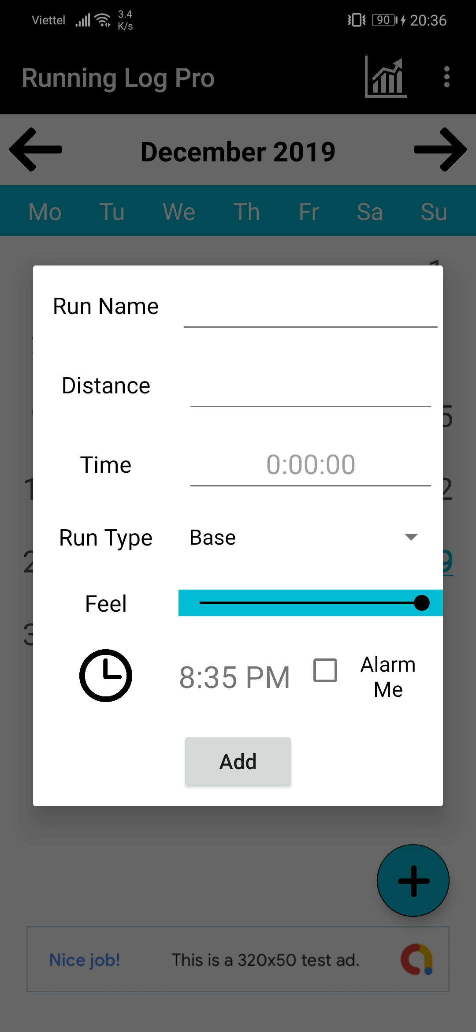
      - Chi tiết thực hiện
- Khi người dùng click vào ngày trên giao diện hoặc click nút thêm ứng dụng sẽ hiển thị form dạng AlertDialog.
- Sau khi điền vào form và chọn Thêm, ứng dụng sẽ lưu thông tin vào CSDL và cập nhật lại giao diện.
private void SaveEvent(String event,String time,String date,String month,String year,String distance,String duration,
String type,String feel,String week, String noti){
dbOpenHelper = new DBOpenHelper(context);
SQLiteDatabase database = dbOpenHelper.getWritableDatabase();
dbOpenHelper.SaveEvent(event, time, date, month, year, distance, duration, type, feel, week, noti, database);
dbOpenHelper.close();
}
- Hàm này gọi đến hàm SaveEvent trong class DBOpenHelper
public void SaveEvent(String event, String time, String date, String month, String year, String distance, String duration,
String type, String feel, String week,String noti, SQLiteDatabase db){
ContentValues contentValues = new ContentValues();
contentValues.put(DBStructure.EVENT, event);
contentValues.put(DBStructure.TIME, time);
contentValues.put(DBStructure.DATE, date);
contentValues.put(DBStructure.MONTH, month);
contentValues.put(DBStructure.YEAR, year);
contentValues.put(DBStructure.DISTANCE, distance);
contentValues.put(DBStructure.DURATION,duration);
contentValues.put(DBStructure.TYPE, type);
contentValues.put(DBStructure.FEEL, feel);
contentValues.put(DBStructure.WEEK_OF_YEAR, week);
contentValues.put(DBStructure.NOTIFICATION, noti);
db.insert(DBStructure.EVENT_TABLE_NAME,null,contentValues);
}
    - Chức năng xóa Log
      - Giao diện
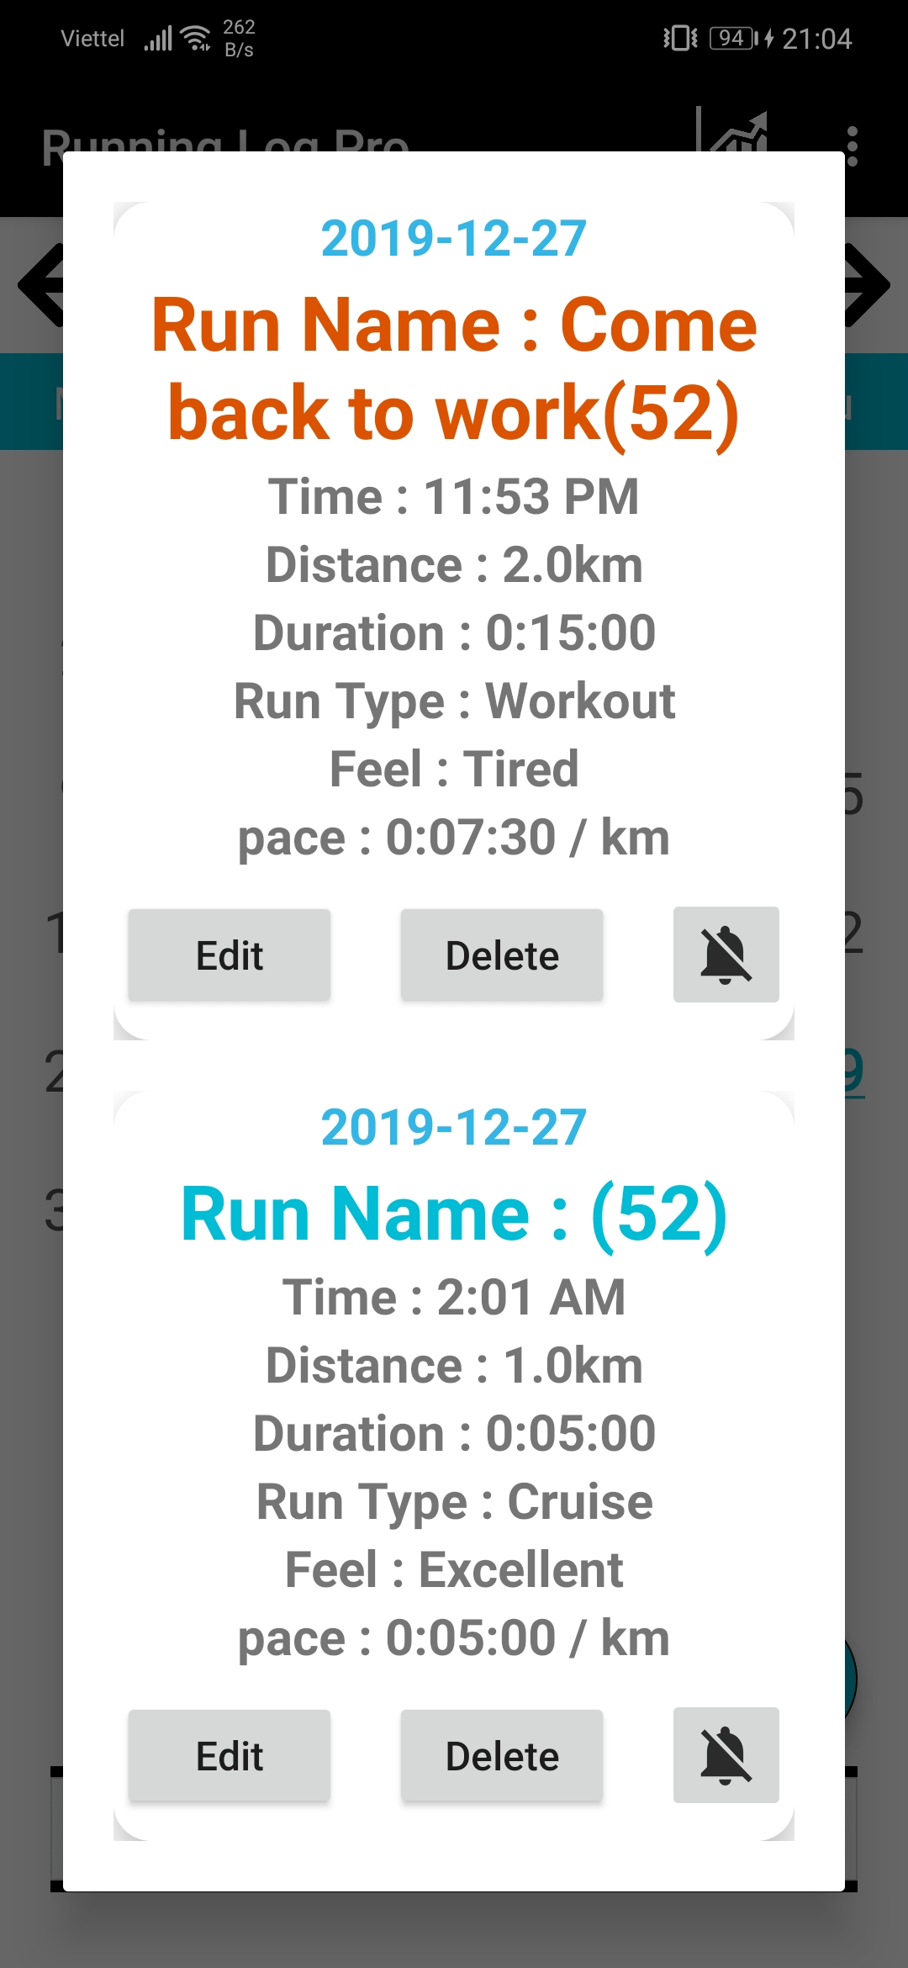
      - Chi tiết thực hiện
- Nhấn giữ vào ngày trên giao diện ứng dụng sẽ mở AlertDialog hiển thị các thông tin và các chức năng sửa, xóa, bật/tắt thông báo. Ở đây, lớp EventRecyclerAdapter kế thừa RecyclerView.Adapter được tạo để hiển thị và xử lý các sự kiện trong danh sách.
- Khi click vào nút xóa ứng dụng xóa Log khỏi danh sách đồng thời xóa trong CSDL
//delete event
myViewHolder.delete.setOnClickListener(new View.OnClickListener() {
@Override
public void onClick(View view) {
deleteCalendarEvent(events.getID()+"");
arrayList.remove(i);
notifyDataSetChanged();
Toast.makeText(context, R.string.confirm_delete, Toast.LENGTH_SHORT).show();
}
});
- Hàm deleteCalendarEvent gọi đến hàm xóa trong DBOpenHelper
public void deleteEventByID(String id, SQLiteDatabase database){
database.execSQL("delete from " +DBStructure.EVENT_TABLE_NAME+" where ID = " + id);
}
    - Chức năng sửa Log
      - Giao diện
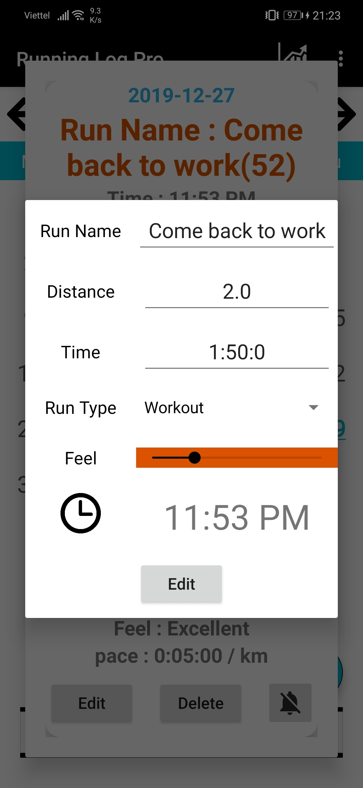
      - Chi tiết thực hiện
- Khi click nút Sửa ứng dụng hiển thị form sửa. Sau khi thay đổi thông tin và chọn Sửa, ứng dụng sẽ gọi đến hàm sửa trong EventRecyclerAdapter. Hàm này sẽ lưu các thay đổi và gọi đến hàm editEventByID trong DBOpenHelper

public void editEventByID(String id, String name, String distance, String duration, String type, String feel,
String time, SQLiteDatabase database) {
database.execSQL("update " + DBStructure.EVENT_TABLE_NAME + " set " + DBStructure.EVENT + " = '" + name +
"'," + DBStructure.DISTANCE + " = " + distance + "," + DBStructure.DURATION + " = '" + duration +
"'," + DBStructure.TYPE + " = '" + type + "'," + DBStructure.FEEL + " = '" + feel + "'," + DBStructure.TIME +
" = '" + time + "' where ID = " + id);
}
    - Chức năng xem biểu đồ
      - Giao diện
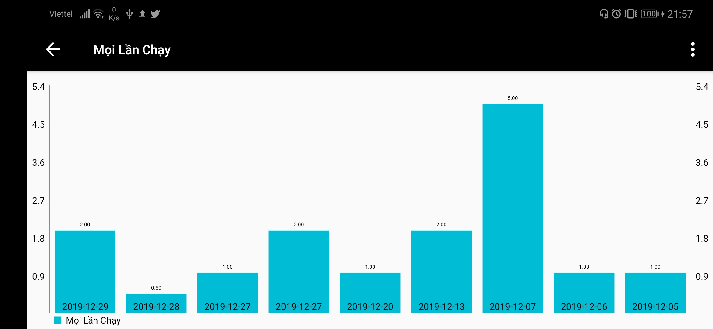
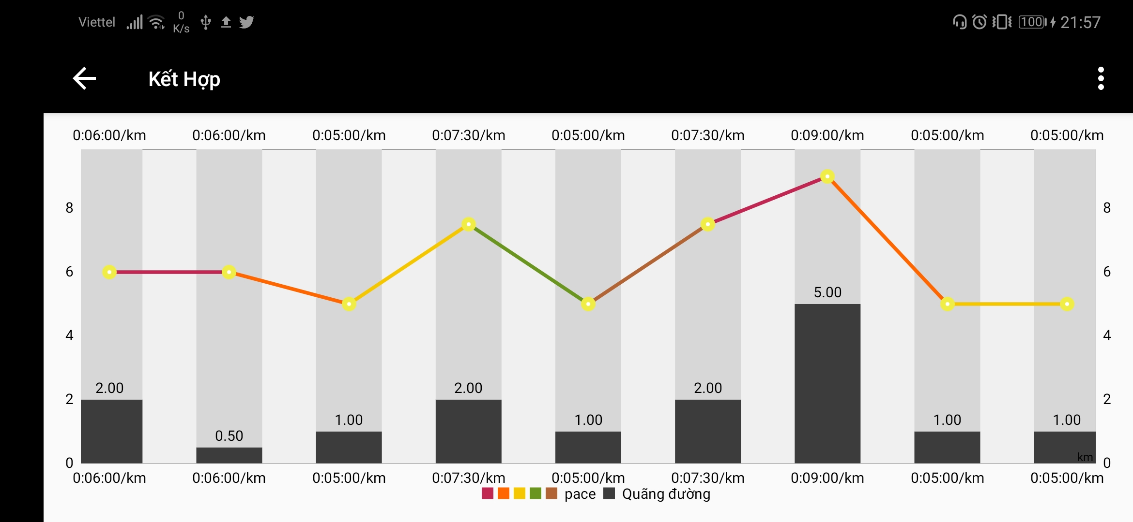
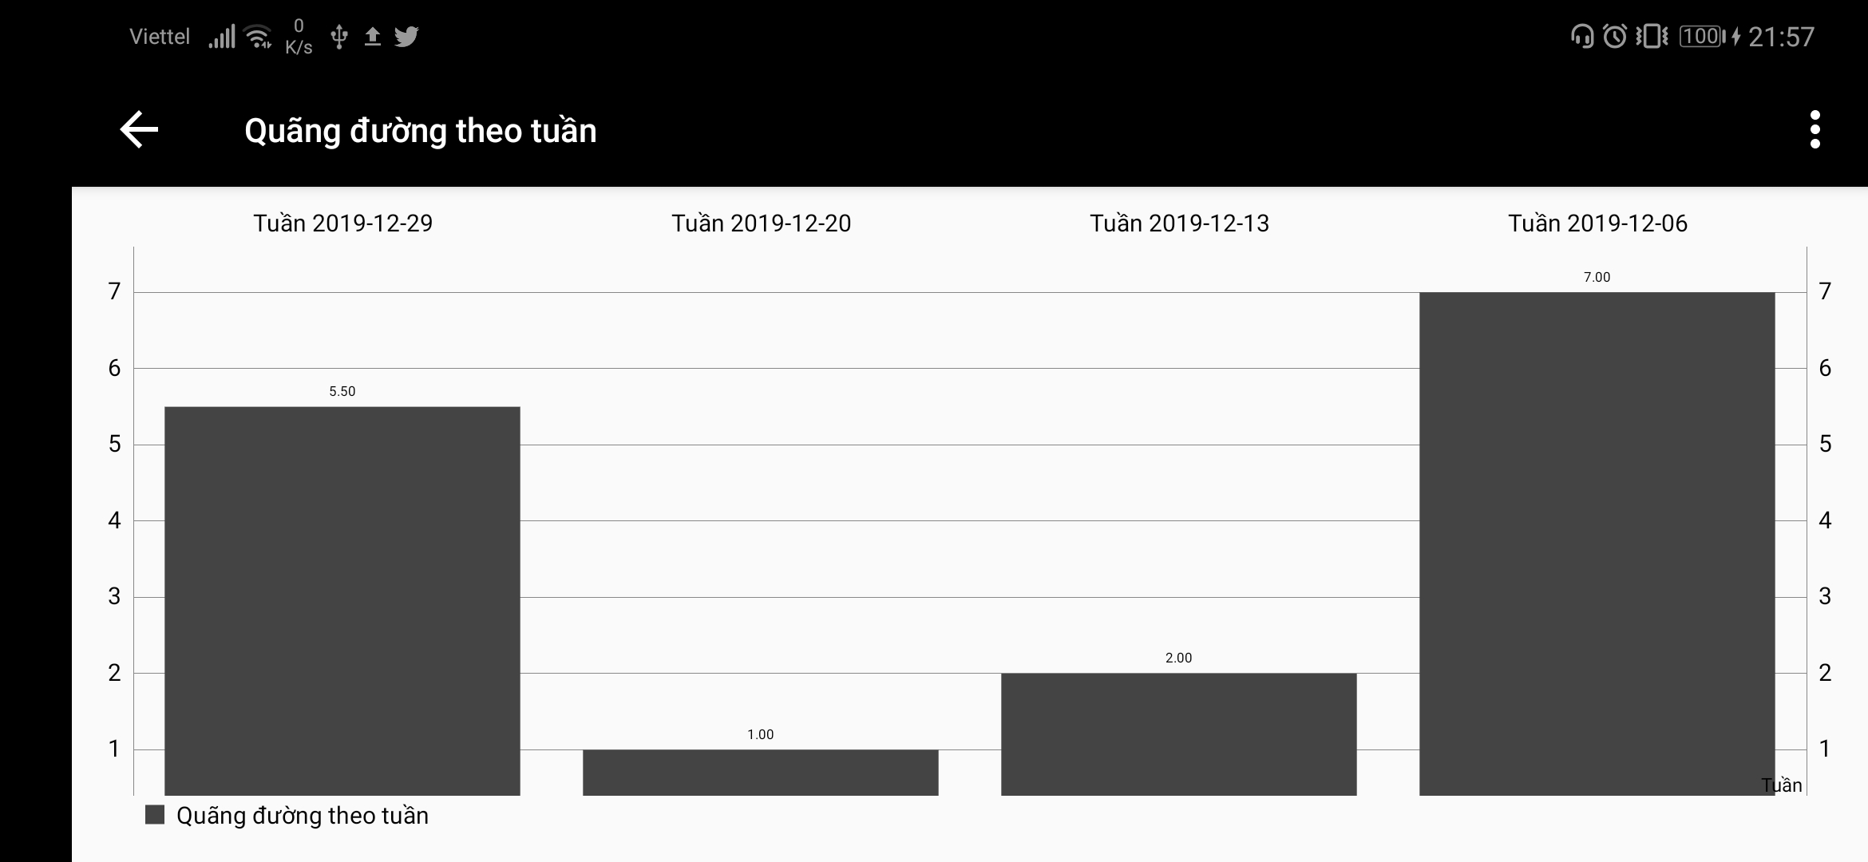
      - Chi tiết thực hiện
- Biểu đồ được sử dụng thư viện MPAndroidChart. Trong mỗi class ứng với mỗi biêu đồ kế thừa AppCompatActivity, dữ liệu được lấy ra qua một hàm tương ứng.
private ArrayList<Events> selectAll(){
ArrayList<Events> events = new ArrayList<>();
DBOpenHelper dbOpenHelper = new DBOpenHelper(this);
SQLiteDatabase database = dbOpenHelper.getReadableDatabase();
Cursor cursor = dbOpenHelper.SelectAllByWeek(database);
while (cursor.moveToNext()){
int id = cursor.getInt(cursor.getColumnIndex(DBStructure.ID));
String event = cursor.getString(cursor.getColumnIndex(DBStructure.EVENT));
String time = cursor.getString(cursor.getColumnIndex(DBStructure.TIME));
String date = cursor.getString(cursor.getColumnIndex(DBStructure.DATE));
String month = cursor.getString(cursor.getColumnIndex(DBStructure.MONTH));
String year = cursor.getString(cursor.getColumnIndex(DBStructure.YEAR));
Double distance = cursor.getDouble(cursor.getColumnIndex(DBStructure.DISTANCE));
String duration = cursor.getString(cursor.getColumnIndex(DBStructure.DURATION));
String type = cursor.getString(cursor.getColumnIndex(DBStructure.TYPE));
String feel = cursor.getString(cursor.getColumnIndex(DBStructure.FEEL));
String week = cursor.getString(cursor.getColumnIndex(DBStructure.WEEK_OF_YEAR));
String ww = cursor.getString(cursor.getColumnIndex(WEEK_TOTAL));
Events events1 = new Events(event, time, date, month, year, distance, duration, type, feel, week, id);
events.add(events1);
weeklyWorkout.add(ww);
}
cursor.close();
dbOpenHelper.close();
return events;
}
- Hàm này sẽ lấy dữ liệu qua class DBOpenHelper.

public Cursor SelectAllByWeek(SQLiteDatabase database){
return database.rawQuery("select *,sum("+DBStructure.DISTANCE+") as "+ WEEK_TOTAL +" from " + DBStructure.EVENT_TABLE_NAME +
" group by "+DBStructure.WEEK_OF_YEAR+" order by "+DBStructure.WEEK_OF_YEAR+" desc limit 8",null);
}
- Sau đó dữ liệu được đưa lên giao diện qua một đối tượng BarData, đồng thời có thể chỉnh sửa trục x, y, và nhãn của các cột.
protected void onCreate(Bundle savedInstanceState) {
if (LANGUAGE.equals(LAN_VI)){
changeLanguage(LAN_VI);
}
super.onCreate(savedInstanceState);
setContentView(R.layout.activity_graph);
getSupportActionBar().setDisplayHomeAsUpEnabled(true);
getSupportActionBar().setTitle(R.string.weekly_mileage);
mChart = findViewById(R.id.bar_chart);
mChart.setDragEnabled(true);
mChart.setScaleEnabled(true);
yValues = new ArrayList<>();
labels = new ArrayList<>();
for(int i = 0;i < selectAll().size();i++){
String week = selectAll().get(i).getDATE();
double tong = Double.parseDouble(weeklyWorkout.get(i));
yValues.add(new BarEntry(i,(float) tong));
labels.add(this.getResources().getString(R.string.week) + " " + week);
}
BarDataSet barDataSet = new BarDataSet(yValues,this.getResources().getString(R.string.weekly_mileage));
barDataSet.setColors(Color.DKGRAY);
Description description = new Description();
description.setText(this.getResources().getString(R.string.week));
mChart.setDescription(description);
BarData barData = new BarData(barDataSet);
mChart.setData(barData);
//X axis formatter
XAxis xAxis = mChart.getXAxis();
xAxis.setValueFormatter(new IndexAxisValueFormatter(labels));
//set position of labels
xAxis.setPosition(XAxis.XAxisPosition.TOP);
xAxis.setDrawGridLines(false);
xAxis.setDrawAxisLine(false);
xAxis.setGranularity(1f);
xAxis.setLabelCount(labels.size());
mChart.animateY(1000);
mChart.invalidate();
}
    - Chức năng xuất dữ liệu
      - Giao diện
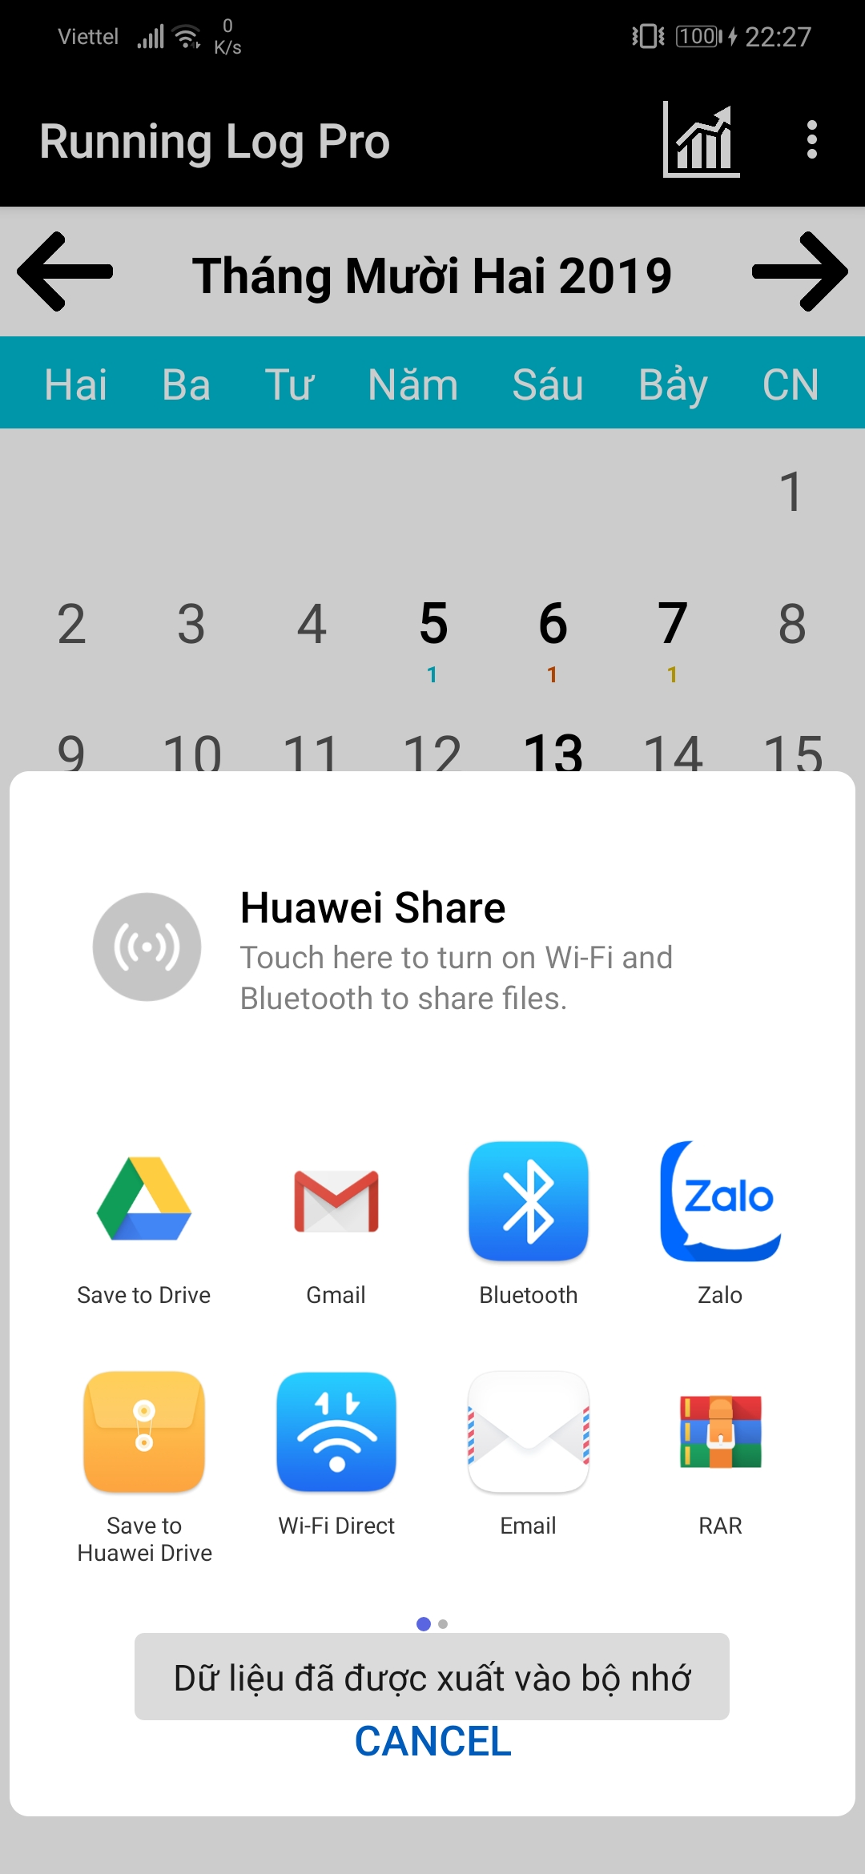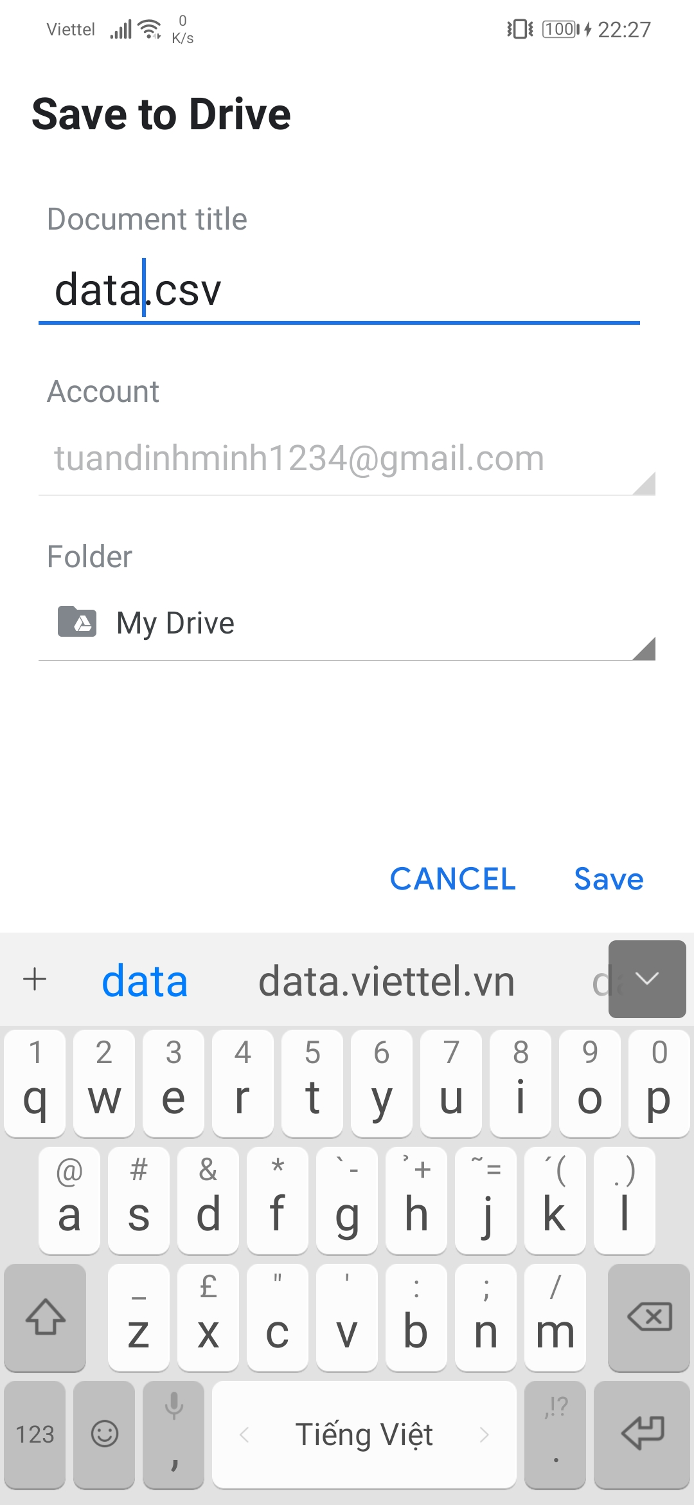
      - Chi tiết thực hiện
- Khi chọn xuất dữ liệu trên menu của giao diện chính, ứng dụng xuất dữ liệu vào bộ nhớ trong của thiết bị
// exporting to memory
dbOpenHelper = new DBOpenHelper(getApplicationContext());
//
File exportDir = new File(Environment.getExternalStorageDirectory(), DATA_PATH);
if (!exportDir.exists())
{
exportDir.mkdirs();
}
File file = new File(exportDir, DATA_NAME);
try
{
verifyStoragePermissions(MainActivity.this);
file.createNewFile();
CSVWriter csvWrite = new CSVWriter(new FileWriter(file));
database = dbOpenHelper.getReadableDatabase();
Cursor curCSV = database.rawQuery("SELECT * FROM " + DBStructure.EVENT_TABLE_NAME,null);
csvWrite.writeNext(curCSV.getColumnNames());
while(curCSV.moveToNext())
{
//Which column you want to exprort
String arrStr[] ={
curCSV.getString(0), curCSV.getString(1), curCSV.getString(2),
curCSV.getString(3), curCSV.getString(4), curCSV.getString(5),
curCSV.getString(6), curCSV.getString(7), curCSV.getString(8),
curCSV.getString(9), curCSV.getString(10), curCSV.getString(11)
};
csvWrite.writeNext(arrStr);
}
csvWrite.close();
curCSV.close();
Toast.makeText(this, R.string.confirm_export, Toast.LENGTH_SHORT).show();
}
catch(Exception sqlEx)
{
Log.e("QQQQQ", sqlEx.getMessage(), sqlEx);
}
- Sau đó nếu người dùng tiếp tục chon drive ứng dụng sẽ hiển thị form để điền tên và chọn thư mục lưu trên drive. Nếu người dùng chọn save, file csv sẽ được lưu lên drive
//save data to CSV
StringBuilder data = new StringBuilder();
data.append("ID, Name, Time, Date, Month, Year, Distance, Duration, Type, Feel, Week, Notification");
for(int i = 0; i < selectAll().size();i++){
data.append("\n\""+ selectAll().get(i).getID() + "\",\""+selectAll().get(i).getEVENT() + "\",\""+
selectAll().get(i).getTIME() + "\",\""+selectAll().get(i).getDATE() + "\",\""+
selectAll().get(i).getMONTH() + "\",\""+selectAll().get(i).getYEAR() + "\",\""+
selectAll().get(i).getDISTANCE() + "\",\""+selectAll().get(i).getDURATION() + "\",\""+
selectAll().get(i).getTYPE() + "\",\""+selectAll().get(i).getFEEL() + "\",\""+
selectAll().get(i).getWEEK() + "\",\"" + selectAll().get(i).getNOTI() + "\"" );
}
try {
//saving file into device
FileOutputStream out = openFileOutput(DATA_NAME, Context.MODE_PRIVATE);
out.write((data.toString()).getBytes());
out.close();
//exporting to drive
Context context = getApplicationContext();
File filelocation = new File(getFilesDir(), DATA_NAME);
Uri path = FileProvider.getUriForFile(context, "com.example.datn_tuandm_1534560.fileprovider", filelocation);
Intent fileIntent = new Intent(Intent.ACTION_SEND);
fileIntent.setType("text/csv");
fileIntent.putExtra(Intent.EXTRA_SUBJECT, DATA_NAME);
fileIntent.addFlags(Intent.FLAG_GRANT_READ_URI_PERMISSION);
fileIntent.putExtra(Intent.EXTRA_STREAM, path);
startActivity(Intent.createChooser(fileIntent, "Export Data"));
}
catch (Exception e){
e.printStackTrace();
}
    - Chức năng nhập dữ liệu
      - Giao diện
      - 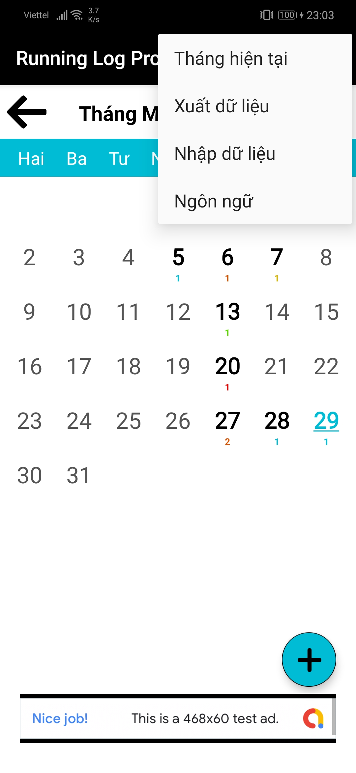
      - Chi tiết thực hiện
- Khi người dùng chọn nhập dữ liệu trên menu, ứng dụng kiểm tra có file data.csv trong thư mục hay không. Nếu có dữ liệu, ứng dụng tiến hành import và toast thông báo. Nếu không có ứng dụng toast data empty.
FileReader file = null;
try {
file = new FileReader(Environment.getExternalStorageDirectory() + "/" + DATA_PATH + "/" + DATA_NAME);
BufferedReader buffer = new BufferedReader(file);
String columns = "ID, event, time, date, month, year, distance, duration, type, feel, week, notification";
String str1 = "INSERT INTO " + DBStructure.EVENT_TABLE_NAME + " (" + columns + ") values(";
String str2 = ");";
dbOpenHelper = new DBOpenHelper(this);
database = dbOpenHelper.getWritableDatabase();
database.beginTransaction();
String line = buffer.readLine();
if ((line = buffer.readLine()) != null){
database.execSQL(DROP_EVENTS_TABLE);
database.execSQL(CREAT_EVENTS_TABLE);
do {
StringBuilder sb = new StringBuilder(str1);
String[] str = line.split(",");
Toast.makeText(this, line, Toast.LENGTH_SHORT).show();
sb.append(str[0].substring(1,str[0].length()-1) + ",'");
sb.append(str[1].substring(1,str[1].length()-1) + "','");
sb.append(str[2].substring(1,str[2].length()-1) + "','");
sb.append(str[3].substring(1,str[3].length()-1) + "','");
sb.append(str[4].substring(1,str[4].length()-1) + "','");
sb.append(str[5].substring(1,str[5].length()-1) + "',");
sb.append(str[6].substring(1,str[6].length()-1) + ",'");
sb.append(str[7].substring(1,str[7].length()-1) + "','");
sb.append(str[8].substring(1,str[8].length()-1) + "','");
sb.append(str[9].substring(1,str[9].length()-1) + "','");
sb.append(str[10].substring(1,str[10].length()-1) + "','");
sb.append(str[11].substring(1,str[11].length()-1) + "'");
sb.append(str2);
database.execSQL(sb.toString());
}
while ((line = buffer.readLine()) != null);
Toast.makeText(this, R.string.confirm_import, Toast.LENGTH_SHORT).show();
Intent intent = new Intent(this,MainActivity.class);
startActivity(intent);
}
else {
Toast.makeText(this, R.string.alert3, Toast.LENGTH_SHORT).show();
}
database.setTransactionSuccessful();
database.endTransaction();
} catch (FileNotFoundException e) {
e.printStackTrace();
Toast.makeText(this, R.string.alert3, Toast.LENGTH_SHORT).show();
} catch (IOException e) {
e.printStackTrace();
}
    - Google admob
      - Chi tiết thực hiện
- Vào https://apps.admob.com/ và đăng nhập. Sau đó add app và điền thông tin. Sau đó ta được App ID, sử dụng ID này trong file AndroidManifest.
<meta-data
android:name="com.google.android.gms.ads.APPLICATION_ID"
android:value="ca-app-pub-2298280937767584~4259105170" />
- Tạo Ad unit. Sau đó ta được Ad unit ID, cái này sẽ được sử dụng trong project tại MainActivity.
//load quang cao
mAdView = findViewById(R.id.adView);
mAdView1 = findViewById(R.id.adView1);
MobileAds.initialize(this, ADMOB_ID);
AdRequest adRequest = new AdRequest.Builder().build();
mAdView.loadAd(adRequest);
mAdView1.loadAd(adRequest);
- Trong file layout tạo đối tượng AdView với adUnitId và adSize như vừa tạo bên trên
<com.google.android.gms.ads.AdView
xmlns:ads="http://schemas.android.com/apk/res-auto"
android:id="@+id/adView1"
android:layout_width="match_parent"
android:layout_height="wrap_content"
android:layout_marginTop="0dp"
android:layout_centerHorizontal="true"
android:layout_alignParentBottom="true"
ads:adSize="BANNER"
ads:adUnitId="ca-app-pub-2298280937767584/1187957381">
</com.google.android.gms.ads.AdView>
    - Chức năng thay đổi ngôn ngữ
  - Đánh giá
- Kết luận
PHẦN NỘI DUNG ĐỒ ÁN

. Font Times New Roman (Unicode), size font 13, Line spacing: multiple 1.2
. Page setup: Paper size (A4); margin (top: 20mm, bottom: 20mm, right: 20mm, left: 35mm)

Phần 1. Đặt vấn đề và định hướng giải pháp
- Trình bày chi tiết về mục tiêu, nhiệm vụ (đề tài) cần thực hiện trong khuôn khổ ĐATN (mô tả bài toán, các vấn đề cần giải quyết);
- Trình bày định hướng giải quyết các vấn đề đặt ra;
- Giới thiệu tóm tắt về cơ sở lý thuyết và công cụ được lựa chọn để giải quyết các vấn đề đặt ra;

Phần 2. Các kết quả đạt được
- Trình bày chi tiết kết quả phân tích, thiết kế hệ thống (giải pháp);
- Trình bày chi tiết kết quả thực hiện, cài đặt và thử nghiệm hệ thống (giải pháp);
- Đánh giá ưu, nhược điểm và khả năng ứng dụng của hệ thống (giải pháp) (thông qua thử nghiệm thực tế hoặc mô phỏng), so sánh với các sản phẩm cùng loại (nếu có).

Phần 3. Kết luận
- Trình bày kết luận chung của ĐATN, sinh viên tự đánh giá các công việc đã làm được và chưa làm được trong khuôn khổ thực hiện ĐATN ;
- Nêu định hướng, kiến nghị (nếu có) nhằm phát triển và hoàn thiện các kết quả đạt được.

Lưu ý:
- ĐATN phải đảm bảo có các phần: Mục lục, danh mục các bảng, danh mục các hình, danh mục các từ viết tắt và thuật ngữ.
- Chi tiết bố cục trong các phần của ĐATN cần theo sự hướng dẫn của Giảng viên hướng dẫn và tuân thủ theo Quy định về Đồ án tốt nghiệp.

TÀI LIỆU THAM KHẢO

Tài liệu tham khảo từ Internet: Tên tác giả (nếu có), tựa đề, cơ quan (nếu có), địa chỉ trang web, thời gian lần cuối truy cập trang web.
- Berners-Lee T., Hypertext Transfer Protocol (HTTP), CERN, URL:ftp:/info.cern.ch/pub/www/doc/http-spec.txt.Z, last visited May 2010.
- Princeton University, WordNet, http://www.cogsci.princeton.edu/~wn/index.shtml, last visited May 2010.
(Phần tài liệu tham khảo này sinh viên để ở 1 trang riêng không đánh mục lục)

